VANGO, Timothée de Fombelle

FOMBELLE, Timothée de. *Vango*. Praha: Baobab, 2013. ISBN 978-80-87060-77-3.

č t e n á ř s k á d í l n a *(zpracovala Marcela Svejkovská)*

1. Učitel promítne fotografii Huga Eckenera: <https://commons.wikimedia.org/wiki/Category:Hugo_Eckener#/media/File:Hugo_Eckener.jpg>

Žáci píší na tabuli/do sešitu tipy, kdo by to mohl být. Sdílíme nahlas.

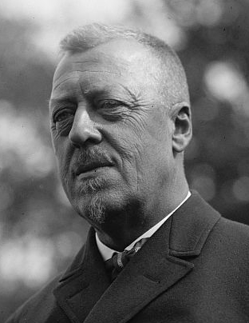

1. Učitel promítne obrázek zeppelinu, třeba tento: <https://en.wikipedia.org/wiki/LZ_130_Graf_Zeppelin_II#/media/File:LZ_130_Graf_Zeppelin_II_at_Lowenthal_1938.jpg>

Žáci dávají dohromady, co vědí o zeppelinech. Poté na internetu dohledávají souvislosti mezi zeppeliny a Hugo Eckenerem.

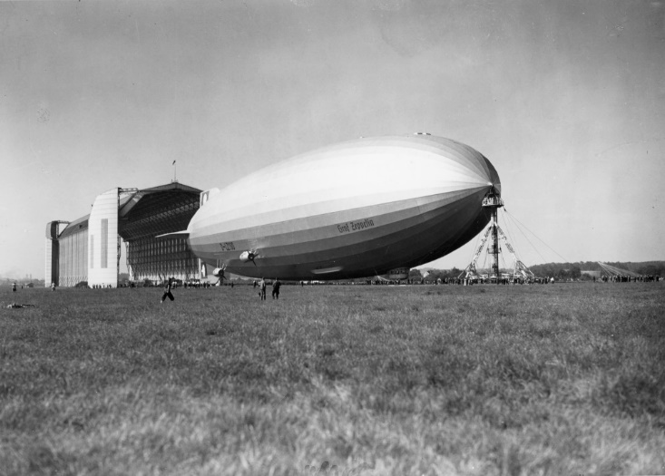

1. Před četbou pustíme alespoň část skladby Duka Ellingtona: <https://www.youtube.com/watch?v=qDQpZT3GhDg>

*Při poslouchání písničky žáci zkusí v jedné větě formulovat odhad – co má píseň společného se vzducholodí a s Hugo Eckenerem.*

1. Přečteme si následující dvě ukázky.

*Dohledejte tučně vytištěná slova a zkuste najít souvislosti.*

*Kdo nejrychleji rozluští hádanku - v jakém roce se ukázka odehrává?*

*Proč neměli nacisté rádi jazz?*

Jakmile objevil velký radiopřijímač, vrhl se k němu a kopl do něho holínkou.

K umlčení muzikantů z **Cotton Clubu** to ale nestačilo.

Druhé kopnutí holínkou zvuk zesílilo a rozhoupalo hlavy mladých vojáků uchvácených rytmem. Po dalších třech čtyřech kopancích piano **Duka Ellingtona** začalo slábnout, ale odnesla to taky kapitánova noha, a při posledním útoku si zlomil kotník. Muzika přestala hrát, vyklidila pole úpění.

Po několika skocích po jedné noze na bavorský způsob malý šéfík potlačil bolest a natáhl uši.

Muzika zase spustila.

Nemohla vycházet z rozkopnutého rádia.

Někdo si pohvizdoval.

Čtyři muži zvedli oči ve stejnou chvíli.

Muž visící na lanech na kormidle té příšery měl u pasu připevněný kbelík s barvou. V ruce držel štětec a s velkou péčí natíral plátno zepelínu.

„Herr Doktor **Hugo Eckener**?“

Muž dál natíral a pohvizdoval si jazzovou melodii.

„Chci mluvit s doktorem Hugo Eckenerem!“

„Ano?“

Otočil hlavu.

Muž zavěšený v patnáctimetrové výšce nad zemí byl opravdu Hugo Eckener, šestašedesátiletý ředitel společnosti Zeppelin, jeden z největších dobrodruhů století.

„Heil Hitler!“ řekl šéfík a scvakl podpadky.

Kapitán Eckener pozdrav neopětoval. Muži nemohli uvěřit svým očím. Co to ten muž, kterého obdivuje celé Německo, ten starý tělnatý lev s bílou hřívou, přestrojený za malíře pokojů, vyvádí?

„Vy jste mě neslyšel, Herr Doktor?“

„Zdá se mi, že nemáte rád hudbu, Herr Kreisteiter.“ (s. 77)

Od okamžiku, kdy v loňském roce nastoupil k moci Hitler a jeho nacistická strana, byl na levé straně trupu všech letadel a vzducholodí povinně namalovaný hákový kříž.

Eckener s tím znakem, který představoval všechno, co sám zavrhoval, vždycky bojoval. Před šesti měsíci na **Světové výstavě v Chicagu** obletěl město ve směru hodinových ručiček, aby Amerika to ostudné tetování na levé straně zepelínu neviděla.

Ano, zamalovat hákový kříž bylo na jaře 1934 docela nebezpečné. Kdyby to udělal některý z jeho dělníků, určitě by ho za to pověsili.

Eckener namočil štětec do kbelíku.

„Ano. Takhle se mi to líbí víc. Je to hezčí.“

Prcek vytáhl z pouzdra pistoli.

„Slezte! Tím jste skončil!“

Eckener se rozesmál jako sluníčko. Ten nakažlivý smích byl celý on. Smál se čelem, lícními kostmi i očima. Dokonce i v těchhle těžkých časech ho tihle troubové dokázali rozesmát.

Prcek vystřelil do vzduchu směrem ke stropu.

Eckener se přestal smát, jako když utne. Jeho tvář se změnila. Podobal se soše boha na vodotryscích v parcích na náměstí. Šla z něho hrůza.

„Už to nikdy nezkoušejte.“

Eckener mluvil potichu. Blbost oceňoval v malých dávkách. Už nějaký čas ta dávka nadměrně, obludně, šíleně bobtnala. Mohla by naplnit stadiony nebo Potsdamerplatz v Berlíně. Dokonce i jeho nejbližší přátelé začali vykazovat jisté příznaky. (s. 80, 81)

*Kterými třemi přívlastky bychom pojmenovali Hugo Eckenera?*

*Jak se proměnila společnost v Německu v polovině 30. let?*

*O jaké blbosti Eckener mluví a jaké asi byly její příznaky?*

Vzducholoď byla v hangáru.

„Přišel váš dobrý přítel Paolo Marini.“

„Pardon?“

„Jistý Paolo Marini. Říká, že je váš nejlepší přítel!“

Eckener složil skřipec. Chvilku zaváhal a potom vykřikl: „Paolo! Ten starý skaut! Řekněte mu, že za ním hned přijdu.“

„Nemá lístek, kapitáne. Právě to vysvětluje důstojníkovi SS.“

„A já?“ rozčílil se Eckener a vztyčil se za stolem. „Copak já mám nějaký lístek? Paolo, to je, jako bych byl já, je to můj přítel, můj bratr, Paolo Murini…“

„Marini. Řekl Marini.“

„Marini, ano, jak říkám. Starý kamarád z družiny Bobrů… Sněží, důstojníku?“

„Ne, ještě ne.“

První důstojník Lehmann odešel. Začal si už zvykat na ty najednou tak početné kamarády, které kapitán nikdy neodmítal.

Eckener zase usedl za pracovní stůl a přeletěl mapu pohledem.

Vůbec neměl tušení, kdo ten Paolo může být.

Věděl jenom, že od jisté doby za ním chodili neznámí přátelé z celé země. Kapitán představoval útočiště, přístaviště, kam se uchylovali všichni, koho pronásledovali nacisté. Bývalí vojáci, umělci a stále více Židů. Přibývalo protižidovských zákonů. Mnoho povolání jim bylo zakázáno. Nemohli pracovat jako advokáti ani jako úředníci… A už dva měsíce byly zakázány svatby mezi Židy a Árijci.

Eckener se snažil využívat svého vlivu. Dělal, co bylo v jeho silách.

Mohutná a nedotknutelná postava Huga Eckenera dosud umožňovala spoustě těch, kdo to potřebovali, schovat se v jejím stínu. (s. 310,311)

*Co nového jsme se o Eckenerovi dozvěděli?*

*Možná někoho napadne další vhodný přívlastek?*

*Chtěli byste se ho na něco zeptat? Projděte si informace o něm např. na Wikipedii (klidně i na německé či anglické), pak si třeba někdo troufne sehrát roli Eckenera a ostatní role novinářů při tiskové konferenci. Učitel (ale klidně i některý ze žáků) se ocitne v roli moderátora.*